Открытый урок

биологии

« Строение клеток живых организмов»

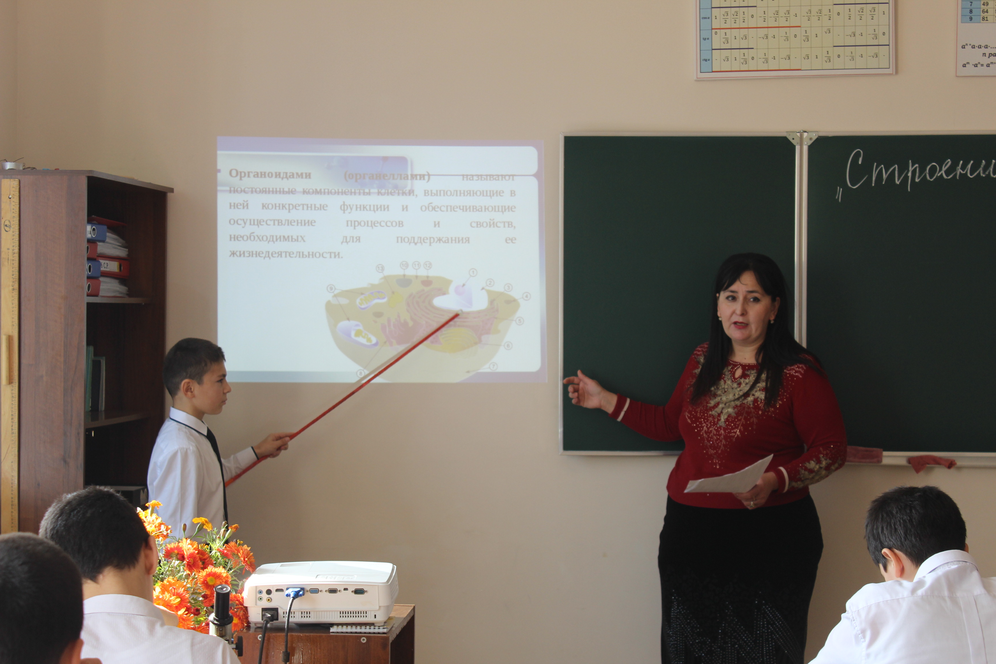

Директор Г.С. Магомаев

2014 г.

Цели : Образовательная:
1)Систематизировать фактические знания о строении клетки растений и животных, прокриот и эукариот, о функциях основных органоидов клетки, ядра, мембран;
2)Показать единство всего живого на земле на основе знаний о клеточной теории;
3)Сформировать понятие о клетке как открытой биологической системе, структурной и функциональной единицы жизни на земле;
4)Показать взаимосвязь (интеграцию) цитологических знаний с развитием живописи, музыки, в историческом плане.

Развивающаяся:
Развивать у учащихся умение сравнивать, анализировать, делать выводы, развивать логическое мышление, речь – словарный запас биологических знаний, развивать образное мышление, умение отстаивать свою точку зрения.

Воспитательная:
Воспитывать интерес к предмету биология, воспитывать требовательность к себе, настойчивость, артистические качества.

Оборудование:
Таблицы «Строение растительной клетки», «Строение живой клетки». Музыка Вивальди, Чайковского. Натюрморты голландских живописцев. Микроскопы, дидактический материал, материал для моделирования клетки.

Ход урока:
І этап – Организация класса.
II этап – Постановка целей и задач урока.

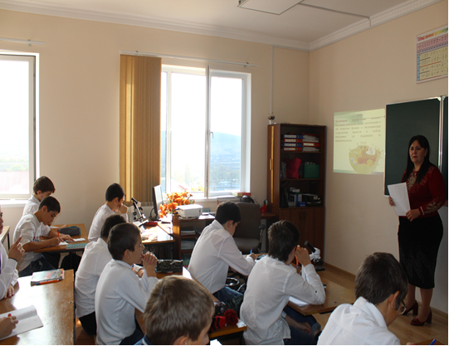

Учитель: Ещё с 6-го класса мы знаем, что цитология – это наука о клетке, а клетка – это структурная и функциональная единица жизни на Земле. На протяжении 5 уроков мы узнали много нового о сложном строении клетки, об истории её открытия и создании клеточной теории. На сегодняшнем уроке мы должны подвести итоги нашей работы, обобщить материалы блока №1, кратко вспомнить историю развития клетки и создание клеточной теории, доказать, что клетка – структурная единица жизни на Земле, повторить строение органоидов клетки, сравнить клетки растительного и животного, прокариот и эукариот.
Запишите тему нашего урока: «Обобщение знаний по теме “клетка”».
Клетка. Кто она такая? Задумываемся мы с вами, каждый наш урок. Маленький комочек слизи, который можно увидеть лишь в микроскоп или мельчайшая частица Вселенной, в которой умещается все понятия жизни? Чтобы лучше понять это, давайте вернёмся мысленно и зрительно в те далёкие времена, когда люди впервые произнесли слово «клетка». А помогут нам в этом, ребята одной из творческих групп, принимающих активное участие в подготовке к уроку и обладающих артистическими способностями.
Ученик: XVII век – век застоя и открытий, противоречий и взлётов в науке, искусстве, литературе.
Учитель: XVII век – это времена, когда люди обращаются к природе, видя в ней истоки жизни. Природа во всём: в музыке, живописи, литературе. Вы слышите, звучит эта чудодейственная музыка великого композитора Вивальди, который жил и творил в это время. В этом же веке появилось целое племя прогрессивных естествоиспытателей, которые пытались проникнуть в самые сокровенные тайны природы. Кого вы сможете назвать? Какие события произошли в биологии, совершившие переворот в воззрениях на строение живых существ?
Ученик:1665 год – английский физик Роберт Гук (1653 – 1703) рассматривая под микроскопом срез пробки, обнаружил весьма интересное явление, а что именно…
Учитель: Стоп! А что именно, давайте, посмотрим вместе. Как это было?
Ученик: Весьма благодарен я этому итальянцу Галилео Галилею, который создал прибор по имени «микроскоп», помог мне увидеть нечто весьма интересующие весь свет. Мы, микроскописты нашего времени стоим на пороге великих дел и великих открытий. Я много работал, много парировал и везде: на сердцевине бузины, на стебле камыша, на пробке любого другого дерева под микроскопом я увидел целулы (ячейки), клети, которые выстроились более или менее плотными рядами в моём поле зрения! О, чудо! О, красота и вечная гармония природы!
Ученик:1680 год – голландский исследователь природы Антони ван Левенгук открывает клетки животных – простейших.
Ученик: Исследования многих микроскопистов в мире принимают довольно интересный оборот, мои открытия, думаю, тоже к чему-то приведут. Эта капелька застоявшейся воды, что стоит во дворе моём, давно уже позеленела. Да впрочем, что же смогу я увидеть в ней? (Без энтузиазма склоняется над микроскопом). О эврика! Люди, что я вижу! В этой маленькой капельке грязной воды встретился мне целый мир маленьких живых существ. Мир, который сразу трудно понять и осмыслить, объяснить. Эти маленькие «зверушки» были очень забавны, они кувыркались, прыгали, резвились и были очень счастливы в жизни. Да, и по форме «зверушки» были довольно симпатичные: шарики, спирали, палочки, то по одной крутились, то по 2-3 в понятном только одним им танце.
Учитель: О, этот XVII век – век причудливых превращений и великих открытий чудной музыки Вивальди, которая звучит на сегодняшнем уроке. Музыка эта не подвластна времени, как и эти прекрасные пейзажи голландских художников, развешенные на доске. Неподвластны эти творения времени, потому, что в нотах этой музыки, в красках этой живописи звучит истинная философия жизни, в основе которой лежит клетка, открытая в этом же XVII веке.
Много времени прошло с тех пор, отшумел XVII век, на смену пришёл XVIII, потом XIX век. Это время в науке было наполнено новыми открытиями, фактами и противоречиями. Итальянец Мальпиги, англичанин Грючех Пуркине, немцы Шлейден и Швани внесли свой вклад в историю изучения клетки.
К 30-м годам XIX века накопилось немало информации, фактов, новых знаний о клетке, которые необходимо было систематизировать и обобщить. Вы узнали эту прекрасную музыку символ эпохи XIX века, музыку П.И. Чайковского. Прекрасные «Времена года» напоминают нам о вечной связи с природой, о единстве всех её частей. Природа, понятие жизни всегда прекрасно то ли в произведениях великих композиторов, то ли в открытиях великих учёных-биологов. Не стоит на месте и наука XIX века, которая способна обобщить факты, накопившиеся за прошлые века, объяснить открытия. Кто же сделает это?
Ученик: Вот они выдающиеся деятели цитологии XIX века Шлейден и Шванн.
Ученик: На дворе уже 1839 год, знаменитый год в моей жизни, вот труд, созданный за многие лета моей жизни (читает) «Микроскопические исследования соответствии структуре и росту животных и растений». Многим помогал мне, известный всем ботаник Шлейден, благодарен весьма я ему! Сотрудничая с ним, вот что у нас получилось. Зачитаю вам, почтенные граждане, весьма интересные постулаты из моей 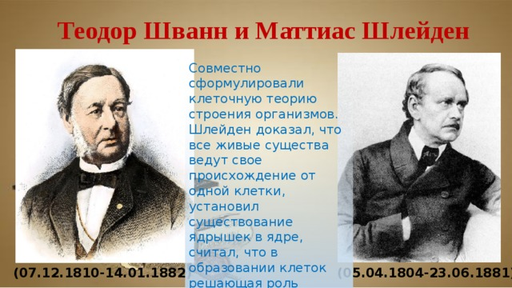
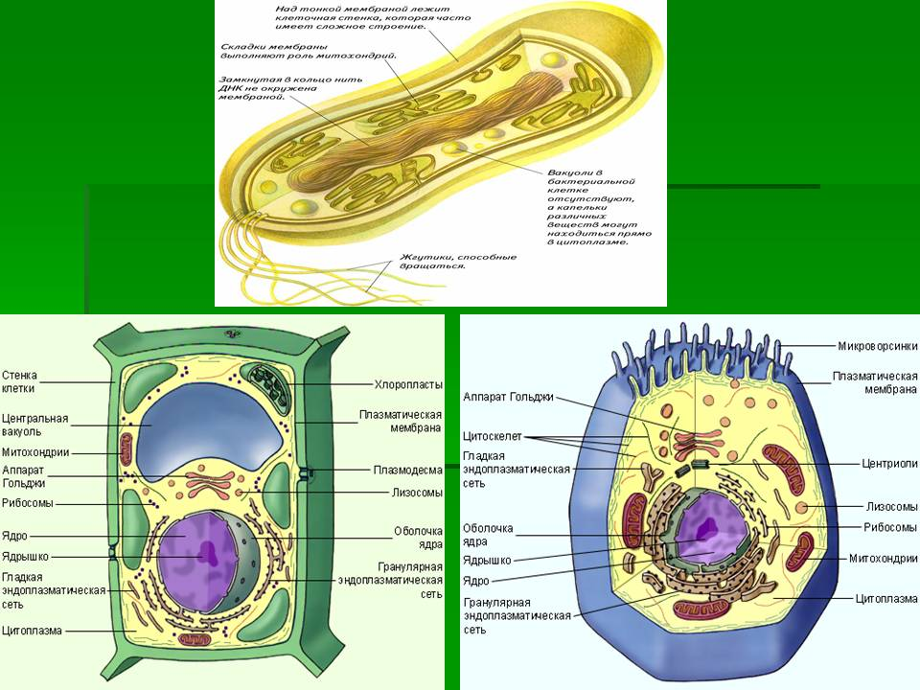

Постулат №1: «Все организмы состоят из одинаковых в сущности частей, именно из клеток эти образуются и растут по одинаковым, в сущности, законам».
Постулат №2: «Каждая клетка в определённых границах есть индивидуальное некое самостоятельное целое. Но эти индивидуумы действуют совместно так, что возникает гармоническое целое. Все ткани состоят из клеток или образуются из клеток».
Ученик: Позвольте зачитать третий постулат нашей теории, которая считается весьма важной.
«Общий принцип развития для элементарных частиц организма – клеткообразование. Вначале имеется бесструктурная неживая субстанция, да, да, именно она, которая лежит между клетками. Из этой субстанции по определённым законам образуются клетки».
Ученик: Да это же истинное творение науки, это же клеточная теория.
Ученик: Минутку внимания, друзья мои! Да это же не вполне точные постулаты! Позвольте представить, Вирхов – немецкий патолог, прошу любить и жаловать! А тот, кто читал мою книгу «Целлюлярная патология», тот поймёт, что третий постулат Шлейдена и Шванна несовершенен и, что заменит его новый из моего творения.
«Всякая клетка происходит из другой клетки. Там, где возникает клетка, должна была предшествовать клетка, подобно тому, как животное происходит от животного, растение – от растения».
Учитель: Вот так идёт история развития общества, от побед к поражениям, от провала к восхождениям. Сложна эта история, тернист путь познания науки. Но миг открытия всегда прекрасен, как и эта музыка, что звучит сегодня!

Фронтальная беседа
Давайте вместе попытаемся проанализировать увиденное.
- Почему возник спор между учёными? Кто прав в этом споре?
- Как вы считаете, кто сыграл большую роль в развитии учения о клетке?
- Как развивается клеточная теория в настоящее время?
ІІІ этап – Моделирование клеток живых организмов.
Учитель: Мы с вами знаем, что одним из методов в изучении биологии является моделирование. Сегодня мы попробуем промоделировать клетку. На доске даны контуры клетки (мембрана и цитоплазма), на столе разложены органоиды клетки, вырезаны из бумаги. Но прежде чем моделировать, давайте вспомним общий план строения клетки.
(Проходит блиц беседа, по строению клетки)
Учитель: Попробуем сегодня смоделировать разные виды клеток. Чтобы составить модель, давайте вспомним общий план строения клетки (работа со схемой у доски).

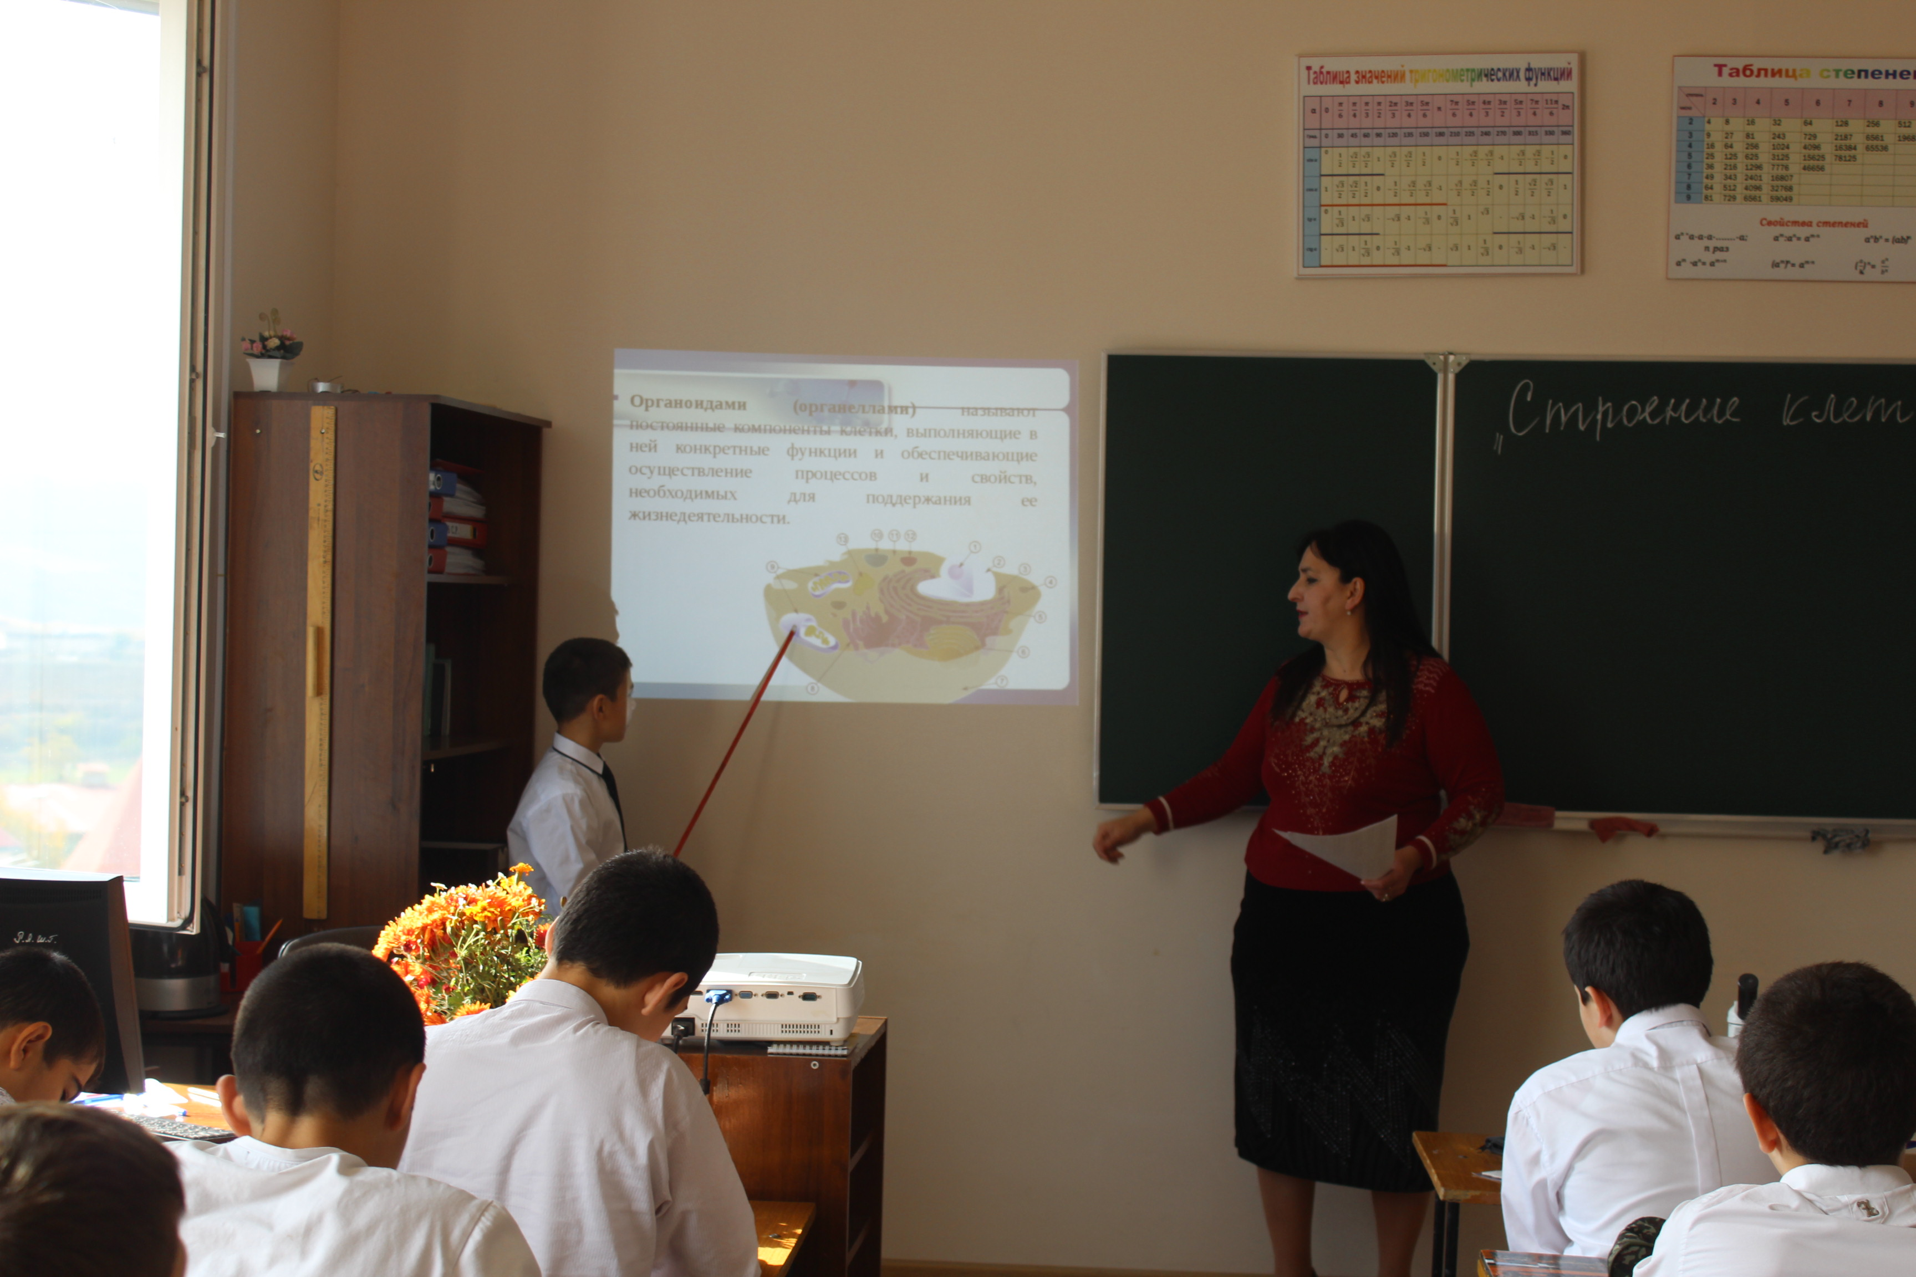

1 модель клетки растений.
Модель клетки животных.

Вывод:
О чём говорят отличия.
О чём говорят сходства.
2.
Модель прокариот.
Модель эукариот.

Вывод:
О чём говорят отличия.
О чём говорят сходства.
3.
Клетка вируса.
Клетка бактериофага.

Вывод: Почему это неклеточные формы жизни?
Общий вывод:
- Клетка – это элементарная единица жизни.
- Клетка – это открытая биологическая система. Почему?

VI этап – Контроль знаний по уровням.
Сегодня на уроке мы не только играем, моделируем, рассуждаем и делаем выводы но и проверяем наши задания На доске задания одного общего варианта

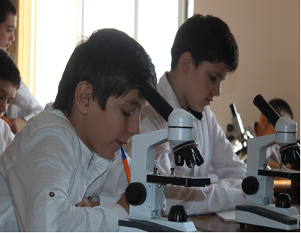
Ответы:
Л – рибосомы
Н – крахм. Зерна
П – муасомы
Р – хроматин
С – капли жира
Т – ядрышко
Ф – ядерный сок
Х – реснички.
Рефлексия VII
Учитель: Ребята, настало время подвести итоги урока. Для начала я бы хотела, чтобы вы кратко высказали свое мнение о работе на уроке, материале, который мы изучали.
Ответьте одним предложением
Мне было интересно больше всего…
Мне запомнилось больше всего…
Меня удивило больше всего…
Я испытал затруднения, когда…
Я хотел бы еще узнать…
Полученные знания я смогу применить с целью…

Учитель: На этом наш урок подходит к своему логическому объяснению, скажите ребята, что вы узнали нового, после путешествия в мир клеток? (Проводится небольшая беседа с классом, ученики, делятся впечатлениями.)
VIII Домашнее задание записано на доске:
«Написать мини-сочинение на тему: «Что я узнал о клетке?»

